POLECENIA VIII 4
PO OBEJRZENIU PREZENTACJI ODPOWIEDZ NA PYTANIA: ( I PRZYŚLIJ ODPOWIEDZI )
- KIEDY ZACZYNA SIĘ I KOŃCZY TRIDUUM PASCHALNE?
- O CZYM MÓWIĄ CZYTANIA W POSZCZEGÓLNYCH DNIACH: NIEDZIELA PALMOWA I TRIDUUM PASCHALNEGO.
- CO TO JEST MANDATUM W LITURGII WIELKIEGO CZWARTKU?
- W KTÓRY DZIEŃ W CAŁYM ROKU LITURGICZNYM NIE ODPRAWIA SIĘ MSZY ŚWIĘTEJ?
- JAK PRAWIDŁOWO UCZESTNICZYĆ WE MSZY ŚWIĘTEJ ONLINE? (PORADA) https://www.youtube.com/watch?v=l8v2SWoPqbY
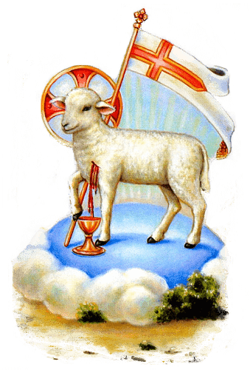
ŻYCZĘ WSZYSTKIM ZDROWYCH, POGODNYCH ŚWIĄT WIELKANOCNYCH, PEŁNYCH WIARY, NADZIEI, ABY ZMARTWYCHWSTANIE JEZUSA DAŁO NAM DUŻO SIŁ W POKONYWANIU TRUDNOŚCI DNIA CODZIENNEGO, BYŚMY JAK NAJPRĘDZEJ MOGLI SIĘ SPOTKAĆ W KOŚCIELE, W SZKOLE, W PRACY Z PRZYJACIÓŁMI, KOLEGAMI, ZNAJOMYMI. ALLELUJA!! JEZUS ZMARTWYCHWSTAŁ!!!

Radości, która dostrzega piękno małych rzeczy,
Nadziei, która nie gaśnie, kiedy marzenia wydają się być dalekie,
Pokoju, który koi kiedy wszystko wyprowadza z równowagi,
Wiary, która daje oparcie, kiedy bezradność przeraża -
tego oraz wiele więcej życzy całym sercem...

-------------------

CZEKAM NA PRACE UCZNIÓW, KTÓRZY JESZCZE NIC NIE PRZYSYŁALI. NIE TRZEBA WYSYŁAĆ WSZYSTKICH PRAC JEŻELI NIE MASZ CZASU, ALE CHOCIAŻ CZĘŚĆ. ZACHĘCAM. SĄ OCENY. POZDRAWIAM.

TROCHĘ RAPU POSŁUCHAJ!!!
SPRÓBUJ SAM https://www.youtube.com/watch?v=OCmZrAz3t-U
TYLE DO POWIEDZENIA https://www.youtube.com/watch?v=qynkTW91yYY

